1) پیاده سازی یک لچ SR با استفاده از دو گیت NAND:
آزمایش 7 : لچ ها و فلیپ فلاپ ها
- پیاده سازی یک لچ SR با استفاده از دو گیت NAND (آی سی 7400)
- آشنایی با فلیپ فلاپ JK (آی سی 7473)
- پیاده سازی فلیپ فلاپ T با فلیپ فلاپ JK
- بررسی صحت عملکرد شیفت ریجستر سریال 4 بیتی با فلیپ فلاپ D
- بررسی صحت عملکرد شیفت رجیستر موازی 4 بیتی (آی سی 74195)
در این آزمایش مطابق دستور کار مدار یک لچ SR را با استفاده از دو گیت NAND پیاده سازی کردیم. سوییچ S0 و S1 به ترتیب به عنوان S و R در نظر گرفتیم و LED0 و LED1 را به ترتیب برای نمایش خروجی Q و Q’ استفاده کردیم. جدول درستی و شماتیک مدار به صورت زیر است:
LED1 | LED0 | Q’ | Q | SR(S0S1)
روشن | خاموش | 1 | 0 | 10
روشن | خاموش | 1 | 0 | 11
خاموش | روشن | 0 | 1 | 01
خاموش | روشن | 0 | 1 | 11
روشن | روشن | 1 | 1 | 00
نامشخص |  |  |  | 11
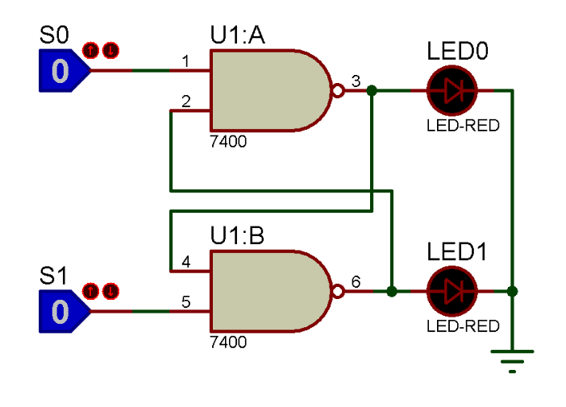
2) آشنایی با فلیپ فلاپ JK:
در این آزمایش عملکرد یکی از فلیپ فلاپ های JK را با آی سی 7473 مورد بررسی قرار دادیم و جدول درستی آن را رسم کردیم. سوییچ S0 را به ورودی J و سوییچ S1 را به ورودی K وصل کردیم. با کمک مدار Astable کلاک پالس را به پایه clk فلیپ فلاپ وصل کردیم. برای نمایش خروجی Q را به LED0 و Q’ را به LED1 وصل کردیم.
LED1 | LED0 | Q' | Q | JK(S0S1)
خاموش | روشن | 0 | 1 | 10
روشن | خاموش | 1 | 0 | 01
روشن | خاموش | 1 | 0 | 00
خاموش | روشن | 0 | 1 | 11
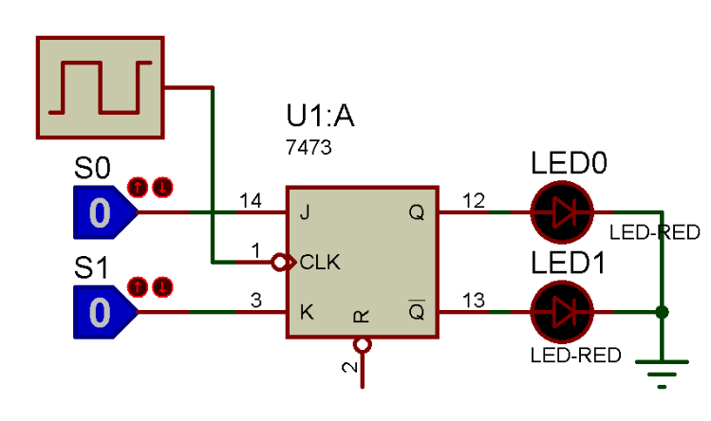
* بعد از این آزمایش از صحت عملکرد 3 فلیپ فلاپ JK دیگر نیز اطمینان حاصل شد.
3)پیاده سازی فلیپ فلاپ T با فلیپ فلاپ JK :
می دانیم فلیپ فلاپ T وقتی T=0 باشد حالت قبل خود را حفظ می کند و وقتی T=1 باشد حالت فلیپ فلاپ مکمل می شود. همچنین میدانیم فلیپ فلاپ JK در حالت JK=00 بدون تغییر می ماند و در حالت JK=11 حالت آن مکمل می شود. بنابراین در حالت T=0 هم J و هم K باید صفر شود و در حالت T=1 هم J و هم K باید 1 شوند. یعنی برای پیاده سازی کافیست ورودی های J و K به یکدیگر متصل شوند و از طرف دیگر به یک سوییچ به عنوان T وصل شوند. در این آزمایش مشابه قبل بعد از اتصال کلاک پالس سوییچ S0 را به ورودی های J و K متصل کردیم. برای نمایش نتیجه Q را به LED0 و Q’ را به LED1 وصل کردیم. جدول تحریک فلیپ فلاپ و شماتیک مدار به صورت زیر است:
Q'(t+1) | Q(t+1) | JK | T(S0)
Q' | Q | 00 | 0
Q | Q' | 11 | 1
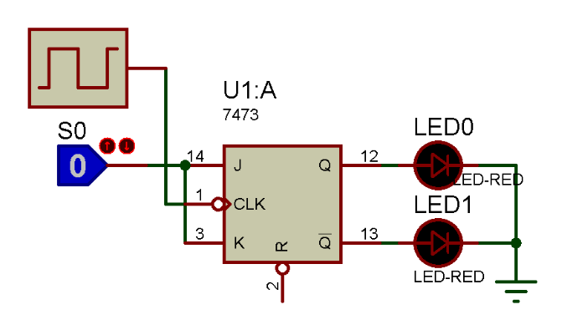
4) بررسی صحت عملکرد شیفت ریجستر سریال 4 بیتی با فلیپ فلاپ D:
در این آزمایش مطابق شماتیک دستور کار یک شیفت رجیستر سریال 4 بیتی را با استفاده از 4 فلیپ فلاپ D پیاده سازی کردیم. ورودی فلیپ فلاپ اول یعنی SI را به سوییچ S0 وصل کردیم. برای نمایش نتیجه خروجی فلیپ فلاپ ها را به 4 LED وصل کردیم. همان طور که انتظار میرفت با تغییر حالت سوییچ از 0 به 1 منطق 1 وارد چرخه بیت های رجیستر می شد و این فرآیند با شیفت شدن بیت ها در هر کلاک پالس ادامه می یافت.
5) بررسی صحت عملکرد شیفت رجیستر موازی 4 بیتی (آی سی 74195):
در این آزمایش مطابق شماتیک دستور کار یک شیفت رجیستر موازی 4 بیتی را با آی سی 74195 راه اندازی کردیم. ورودی های A تا D را به سوییچ های S0 تا S3 وصل کردیم. برای نمایش نتیجه خروجی های QA تا QD را به LED0 تا LED3 وصل کردیم. همان طور که انتظار میرفت با اتصال پایه SH/LD’ به 0 منطقی، شیفت رجیستر با ورودی های S0 تا S3 بارگذاری شد و با اتصال پایه SH/LD’ به 1 منطقی، با هر کلاک پالس بیت های رجیستر شیفت می یابند.

